上海昌吉地质仪器有限公司产品简介
SYD-0253B型 石油产品氯试验器（微库仑法）

SYD-0253B石油产品氯试验器是应用微库仑分析技术，采用计算机控制微库仑滴定的最新产品，适用于石油化工产品中微量硫、氯的分析，可广泛应用于石油、化工、科研等部门。

一、主要技术特点
1、应用微库仑分析原理，配置台式计算机，采用Windows操作平台，人机直接对话。
2、采用氧化法，依据法拉第定律，自动测试硫或氯的含量，实现石油化工产品中微量硫、氯的快速分析。
3、测试范围广，适应性强，可应用于液体、固体、气体样品中氯的测试(注：固体和气体进样器为选购件)。
4、自主研发的操作软件和测试软件，自动完成数据采集、处理、贮存和打印。
5、测试样品少，每次仅需10μl，测试时间快，每一试样上机测试时间约为（1～2）分钟。
二、主要技术参数及指标
1、发生电流： 最大：±2mA。
1、发生电流： 最大：±2mA。
2、放大器输出电压： 最大：±30V。
3、给定偏压范围： （0～500）mv,连续可调。
4、分析范围： 0.3mg/L～10000mg/L(高浓度可稀释)。
5、控温范围： 室温～1000℃。
6、控温精度： (±1%±2)℃。
7、重复性误差： ⑴ 试样浓度<1.0mg/L时，重复性误差不大于50%；
⑵ 1.0mg/L≤试样浓度≤10mg/L时，重复性误差不大于10%；
⑶ 试样浓度>10mg/L时，重复性误差不大于5%。
8、控温范围： 室温～1000℃；控温精度：±1℃。
9、工作电源： 交流220V±10V，频率50Hz±0.5Hz，
整机功耗：不大于3000W。
10、环境温度： （10～40）℃。
11、相对湿度： ≤85%
12、外形尺寸： 700 mm×480 mm×540mm (长×宽×高、不含计算机)。
13、重量： 46kg（净重、不含计算机等）。
三、气源
1、普氧： 99.5% （氧气瓶一只，带减压表）
2、普氮： 99.5%以上（氮气瓶一只，带减压表）

附：本仪器的测试方法适用的标准
1、SH/T 1757-2006工业芳烃中有机氯的测定微库仑法
2、GB/T 18612-2011原油中有机氯含量的测定
3、ASTM D5808-09a 用微库仑分析法测定芳香烃和相关化学品中氯的标准试验方法
4、ASTM D5194-06 液态芳烃中痕量氯化物的试验方法
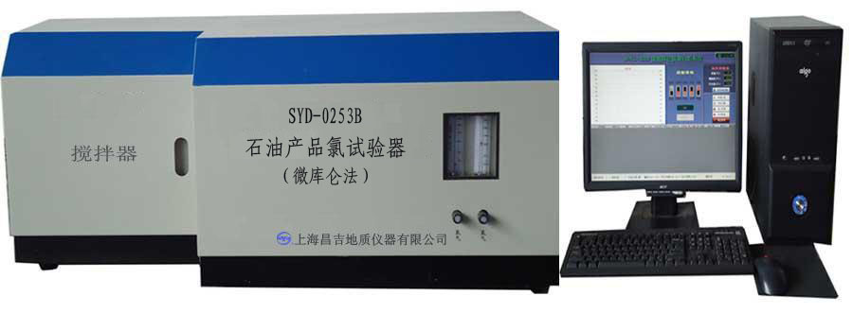
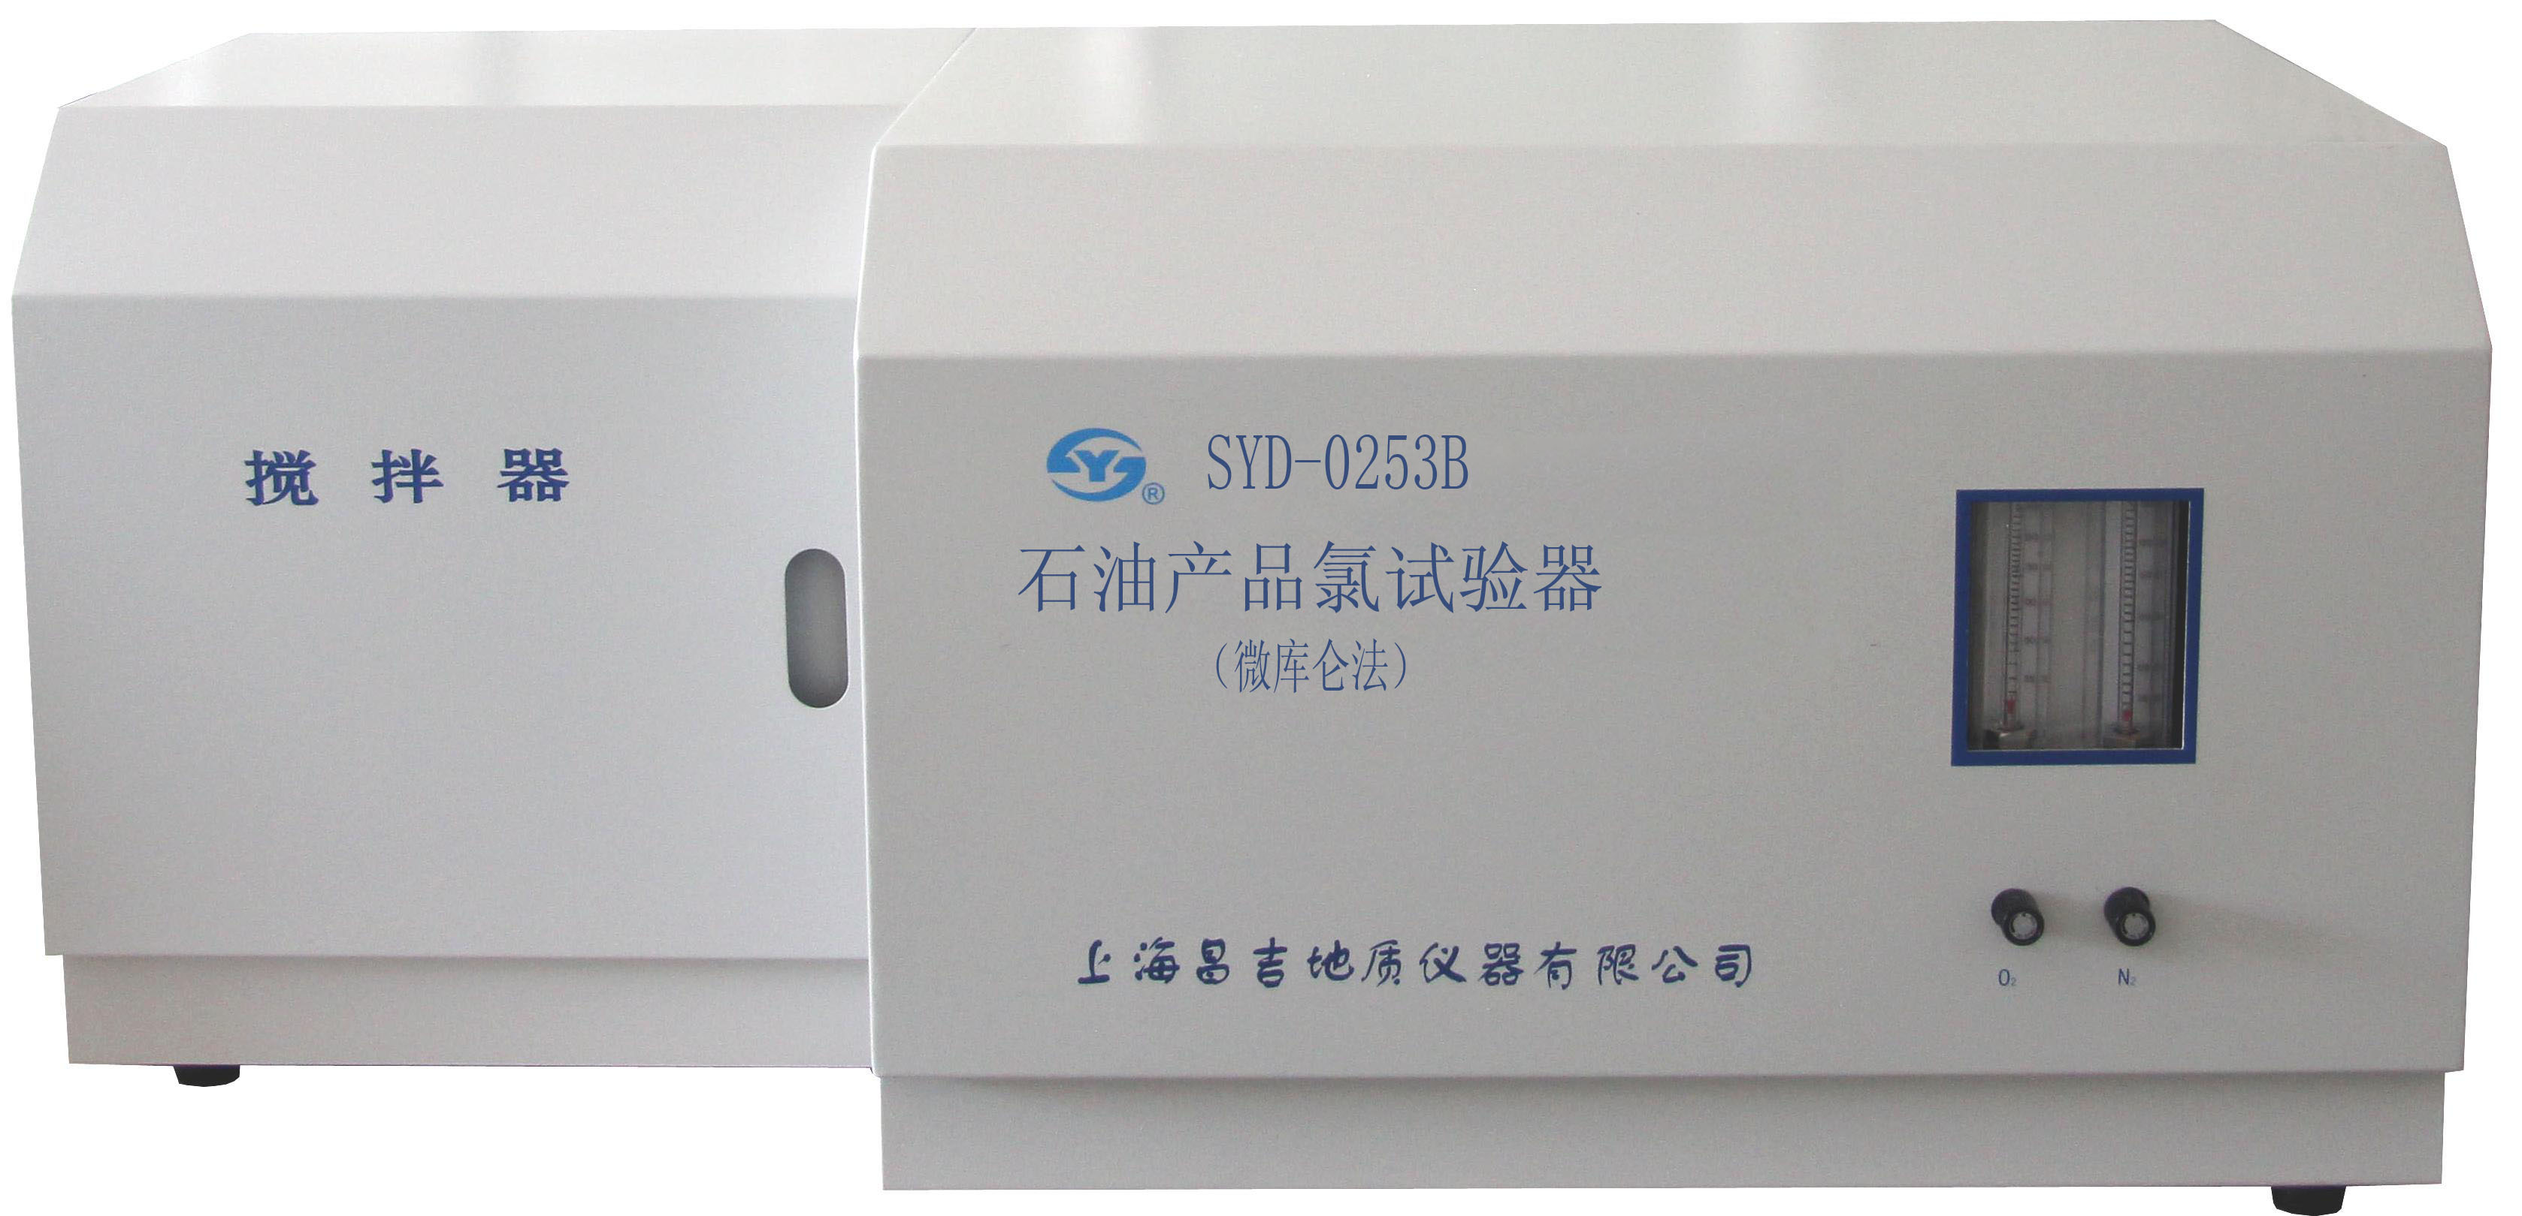

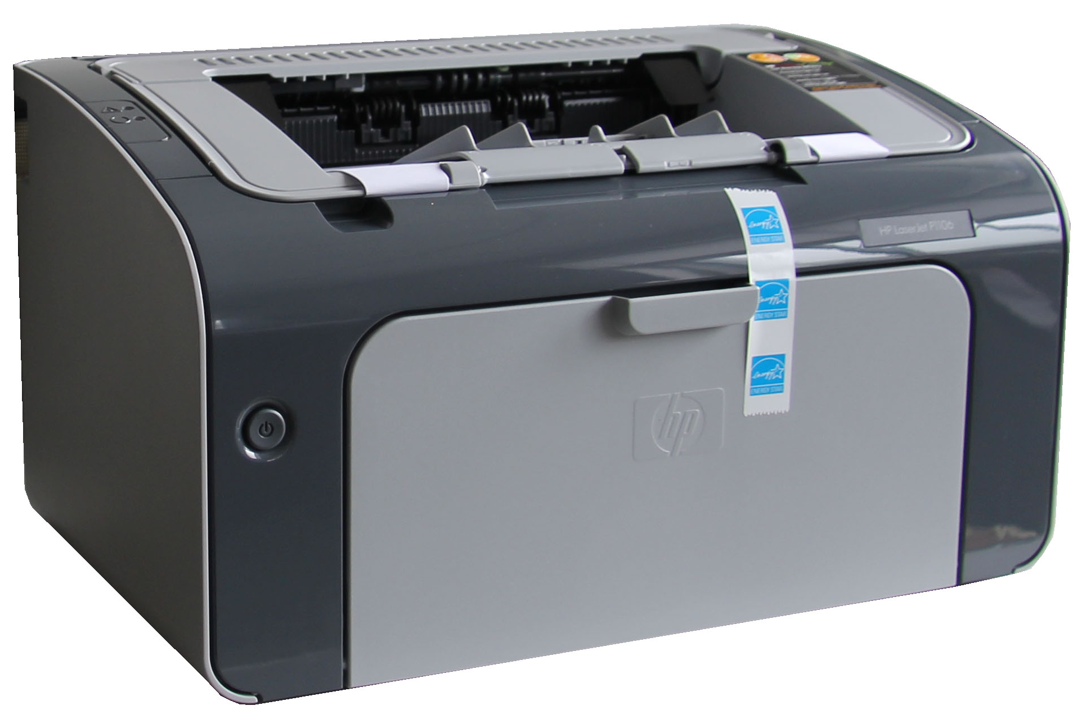
（仪器以实样为准）

五十年的研发制造经验铸就昌吉品牌！
同行业中率先通过ISO9001认证，请认准商标放心选型定购！
地址：上海浦东新区金高路2131弄 网址：http://www.shangyi17.com
电话：17621554455(销售) 021-58201756(销售)
邮箱：yilinkexue@163.com

